ИСТОРИЧЕСКАЯ СПРАВКА

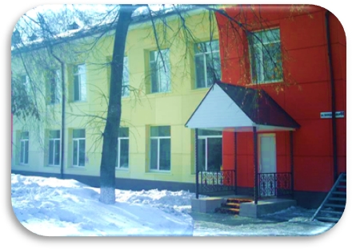
Муниципальное Автономное Дошкольное Образовательное Учреждение детский сад № 73 города Тюмени был построен заводом «Строймаш» и начал функционировать с 1964 года.
В 1996 году был передан в муниципальную собственность Комитета по образованию города Тюмени.
В 2005 году муниципальное дошкольное образовательное учреждение детский сад № 73 «Малышок» был реорганизован в автономную некоммерческую образовательную организацию дошкольного образования детский сад № 73.
В 2007 учебном году произошла реорганизация детского сада № 73, путём присоединения здания АНО ОДО детского сада № 52 по улице Холодильной, 42, функционирующего с 1961 год.
Общие сведения об образовательном учреждении
Дошкольное образовательное учреждение детский сад № 73 является звеном муниципальной системы образования города Тюмени, обеспечивающим помощь семье в воспитании детей дошкольного возраста по охране и укреплении их физического и психического здоровья, развитии индивидуальных способностей.
Муниципальное автономное дошкольное образовательное учреждение детский сад № 73 г.Тюмени является юридическим лицом. Имеет устав, печать, лицензию на право ведения образовательной деятельности № 6538 серия А № 323717 от 06.04.2011 г.
Учредителем МАДОУ д/с № 73 является Администрация города Тюмени Департамент образования. Детский сад, расположенный в Центральном административном округе, функционирует с 1964 года.

Юридический адрес: 625048, Тюменская область, город Тюмень, ул. Холодильная, д. № 44
Заведующий: Мукимова Ольга Вячеславовна, первая квалификационная категория.
Заместитель заведующего по УВР: Шмакова Ирина Владимировна, первая квалификационная категория.

Дата аттестации и аккредитации, статус по итогам аккредитации: серия А № 262511 от 23 ноября 2007г МАДОУ «Детский сад № 73 города Тюмени». Категория вторая.

Количество групп: 13 групп (находящиеся в двух отдельно стоящих корпусах), дети в возрасте от 2 до 7-ми лет.

Режим работы детского сада: 10.5 час. ДОУ работает по 5-дневному режиму с 7.30 час. до 18.00 час.
Выходные дни: суббота, воскресенье.
Временной режим деятельности учреждения регламентирован в соответствии с требованиями государственных программ и санитарных норм, наличия специалистов и организации всех видов детской деятельности. Работает дежурная группа: с 7.00 до 7.30ч., с 18.00 до 19.00ч..
В дошкольном учреждении функционирует 13 групп:
- 1 младшая группа - 1 (с 2 до 3 лет)
- 2 младшая группа - 3 (с 3 до 4 лет)
- средняя группа - 3 (с 4 до 5 лет)
- старшая группа - 3 (с 5 до 6 лет)
- подготовительная группа - 3 (с 6 до 7 лет)

Клиенты детского сада: семьи, проживающие по ул. Харьковской, М.Горького, 50 лет Октября, Коммунаров, Минская, Холодильная.
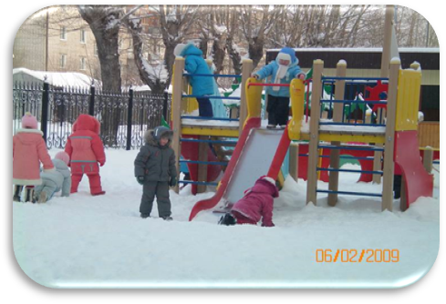
Детский сад посещают дети с 2 до 7-ми лет. Плановая наполняемость - 397 детей, кратковременного пребывания- 15.
Приём детей осуществляется в соответствии с Положением о комплектовании ДОУ, на основании заявления родителей.
Ближайшими культурно-массовыми объектами детского сада являются: МОУ СОШ № 31, библиотека «Радуга», детская поликлиника № 1. Это обеспечивает возможность тесного взаимодействия социумов: ДОУ – школа - микрорайон.

Образовательный процесс осуществляют: 15 воспитателей, специалисты: 2 музыкальных руководителя, 1 инструктор по физической культуре.
Воспитатели постоянно повышают свою квалификацию: работают по темам самообразования, обобщают педагогический опыт, изучают методическую литературу, новинки педагогики и детской психологии.
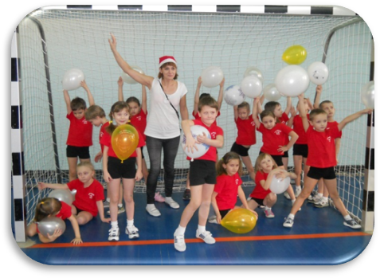
Наше дошкольное образовательное учреждение располагает оптимальными условиями для полноценного развития ребёнка – музыкально-физкультурными залами, логопедическим кабинетом, кабинетом дополнительных услуг.
В детском саду с целью оказания необходимой коррекционной помощи детям в возрасте от 4 до 7 лет с нарушениями речи работает логопункт.
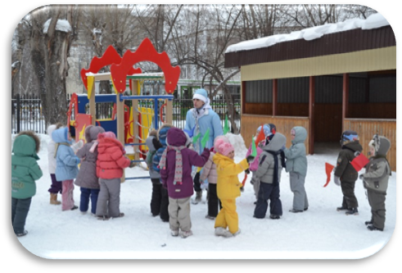
Работает Консультативный пункт для родителей и детей, воспитывающихся в условиях семьи, для оказания консультативной помощи родителям по различным вопросам воспитания, обучения и развития ребенка дошкольного возраста.
Красивая, ухоженная территория, оборудованная современной спортивной площадкой, малыми архитектурными формами для разнообразной детской деятельности является нашей гордостью.
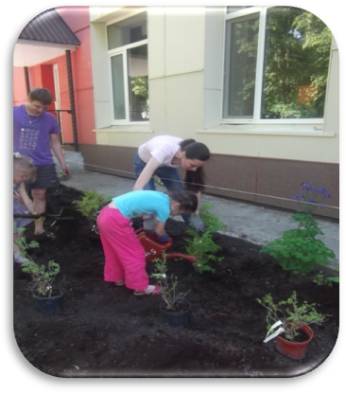
На всех участках разбиты клумбы, имеется небольшой огород, созданные руками педагогов, родителей и детей.

Отличительной чертой МАДОУ детского сада № 73 является его поисковый, инновационный характер.

